Curso Avanzado de Física Nuclear Experimental

Master Inter-universitario de Física Nuclear

Curso 2021-2022

IFIC-Valencia

Practica de Laboratorio

Sistema de multidetectores gamma de absorción total

Objetivo: el objetivo de esta práctica es que los estudiantes se familiaricen con las técnicas experimentales que se emplean en sistemas de multi-detectores gamma de absorción total. Para ello utilizaremos como ejemplo el detector de absorción total “Rocinante”. Este detector está compuesto por 12 detectores de BaF2. Durante la práctica los estudiantes aprenderán conceptos básicos empleados en experimentos de multi-detectores gamma como son el alineamiento y calibración de los detectores, la generación del “trigger”, multiplicidad del evento, y se familiarizarán con los conceptos básicos de la técnica de absorción total.

Bibliografía:
1. Capítulos 5, 7, 8, 11, 14 y 15 de W. R. Leo: “Techniques for Nuclear and Particle Physics Experiments”.
2. Apartados 7.3, 7.6, 7.7 y 7.8 de K. S. Krane: “Introductory Nuclear Physics”
3. Centelladores:
https://www.crystals.saint-gobain.com/products/crystal-scintillation
4. Electrónica y sistema de adquisición:
http://ortec-online.com/products.htm
http://www.struck.de/sis3316.html
http://www.caen.it/csite/CaenProd.jsp?parent=20&idmod=123
https://www.mesytec.com/products/nuclear-physics/MSCF-16_F_V.html
Manual GASIFIC
5. Artículos introductorios/reviews sobre la técnica TAS:
https://www.intechopen.com/books/nuclear-reactors/decay-heat-and-nuclear-data, secciones 3.1, and 3.2
http://iopscience.iop.org/article/10.1088/1361-6471/aa797f , secciones 1, 2 and 3.1

Materiales:
1) Detector de absorción total Rocinante (BaF2) (Fig. 1)
2) Fuente de alto voltaje (CAEN SY2527, dos tarjetas A1733N, monitor y teclado)
3) Preamplificadores (Mesytec MSI-8p) y fuente de alimentación MNV-4
4) Formador de pulsos (shaper) (Mesytec MSCF-16F y convertidor MHL-32)
5) Sumador lineal (Linear Fan-in Fan-out Caen N625)
6) Amplificadores espectroscópicos (Ortec 671, 672)
7) Sistema de adquisición de datos GASIFIC (VME crate + controlador SIS3100 + ADC SIS3316 de Struck)
8) Osciloscopio y cables
9) Fuentes radioactivas exentas 137Cs, 60Co, 22Na
10) Multicanal (Palmtop MCA ATOMKI)
11) Ordenador en Windows para el control remoto del formador de pulsos MSCF-16F y del Palmtop MCA ATOMKI.

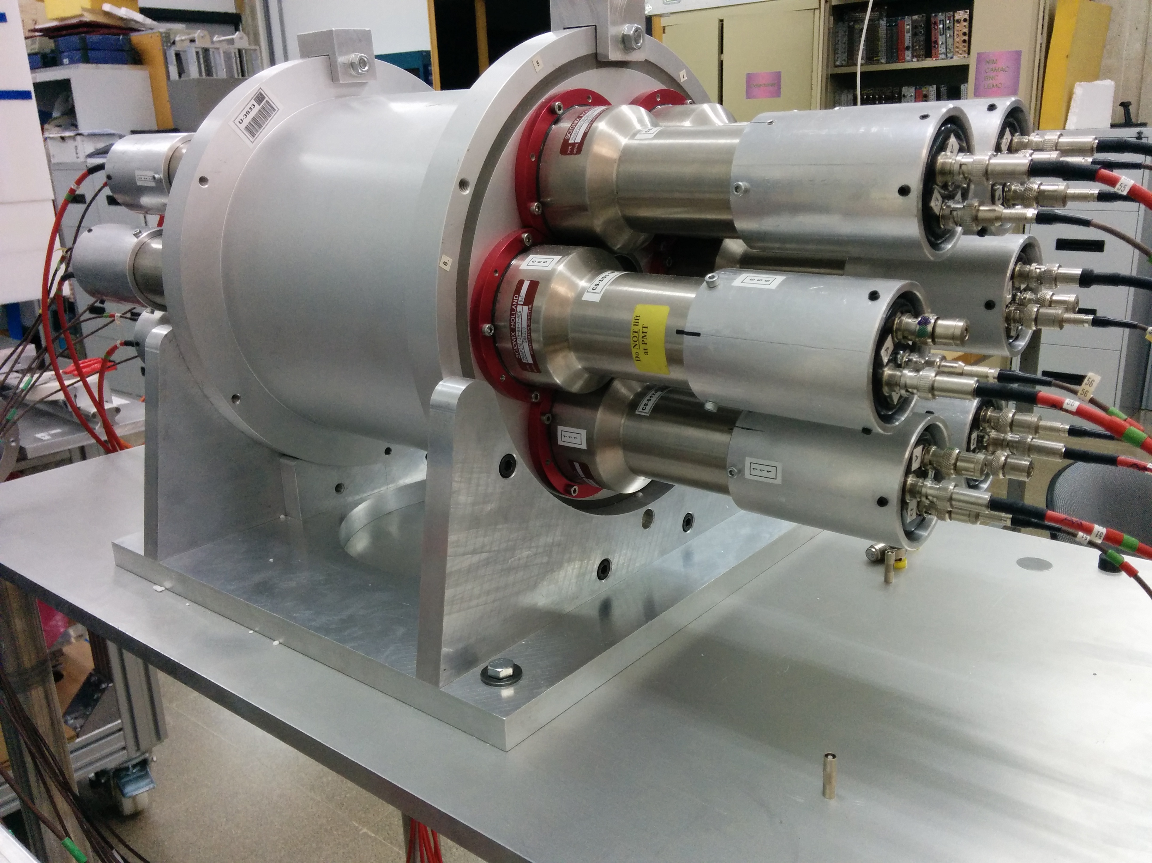
Fig. 1. Detector de absorción
total “Rocinante”

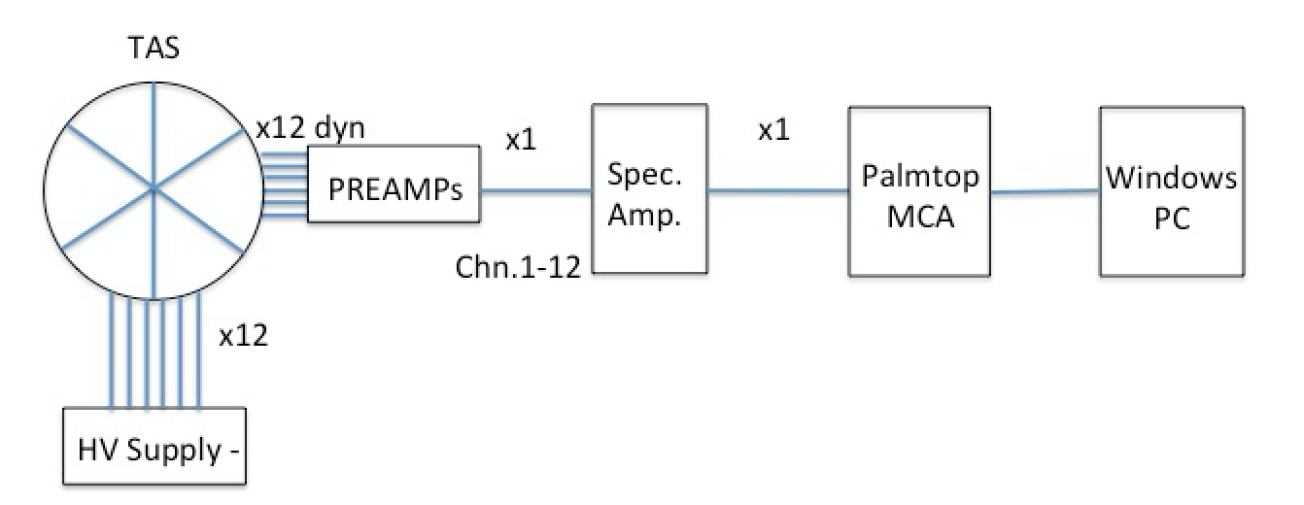

Fig. 2. Esquema de la electrónica (indepentiente) para el alineamiento de los detectores (tarea 3).

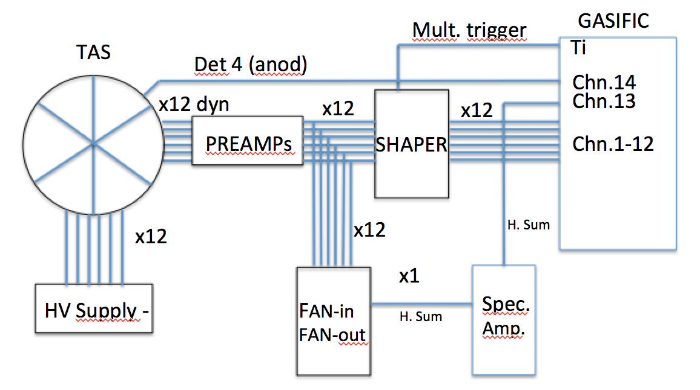

Fig. 3. Esquema de la electrónica completa de la práctica.

Instrucciones para elaborar la Memoria

Punto 1:

Definir qué es un detector de absorción total y describir brevemente el detector usado

Punto 2:

Describir las señales observadas en el osciloscopio. A con figuras.

Punto 3:
Explicar porqué es necesario alinear las señales de los detectores individuales usando el voltaje aplicado a los PMs.

Punto4:
Usar los histogramas proporcionados en formato root. Mostrar los espectros calibrados del chan1 (ch1_cal) y del canal suma (Suma_cal) para los espectros de:
- 137Cs multiplicidad open y mult 2. Marcando los picos del 137Cs y las alfas cuando sean visibles.
- 60Co multiplicidad open, 1, y 2. Marcando los picos del 60Ca individuales o suma cuando sean visibles.
- 22Na multiplicidad open, 2 y 3. Marcando los picos individuales y suma cuando sean visibles.

Punto5:
Obtener en el espectro TAS Rocinante sin fondo para el 137Cs. Usando las medidas de 137Cs multiplicidad open (5 min) y de fondo (10min). Comparar con el espectro 137Cs, mult 2, suma.

